Министерство науки и высшего образования РФ
Федеральное государственное автономное образовательное учреждение высшего образования

ТОМСКИЙ ГОСУДАРСТВЕННЫЙ УНИВЕРСИТЕТ СИСТЕМ УПРАВЛЕНИЯ И РАДИОЭЛЕКТРОНИКИ (ТУСУР)
Кафедра автоматизированных систем управления (АСУ)

использование функционалов
в lisp

Отчёт по лабораторной работе №2
по дисциплине «Функциональное и логическое
программирование»

Студент гр. 431-3
_______ А.В. Гурулёв
«__» _________ 2024

Проверил
Доцент каф. АСУ, к.т.н
_______ С.М. Алфёров
«__» _________ 2024

Томск 2024

Оглавление
Введение 3
1 Листинг программы 4
2 Результат работы программы 6
Вывод 7

Введение
Цель:
Получить опыт использования функционалов в LISP
Задание:
Используя функционалы написать программу, имеющую функцию (some p1 p2 x), которая проверяет «Существуют ли элементы списка x? Для которых выполняется предикат p1 или p2» (p1, p2 — функциональные имена). Продемонстрировать работу программы при разных входных функциях.

Листинг программы
Файл «lab_2.lsp»
; Первый предикат
(defun my_p1(x)
(cond
((null x) nil)
((atom x) nil)
((equal x `(3 4 5)) T)
(nil)
)
)
; Второй предикат
(defun my_p2(x)
(cond
((null x) nil)
((listp x) nil)
((equal x 3) T)
(nil)
)
)
; Третий предикат
(defun my_p3(x)
(cond
((null x) nil)
((listp x) nil)
((equal x 4) T)
(nil)
)
)
; Проверка соответствует ли x предикату p1 или p2)
(defun my_some (p1 p2 x)
(let
(
(tail (cdr x))
(input (list `quote (car x)))
)
(cond
(
(or
(eval (list p1 input))
(eval (list p2 input))
)
T
)
((null tail) nil)
((my_some p1 p2 tail))
)
)
)
(write (my_some 'my_p2 `my_p3 '(7 4 10 -2)))
(write-line "")
(write (my_some 'my_p2 `my_p3 '(7 (3 3 5) 10 -2)))
(write-line "")
(write (my_some 'my_p1 `my_p3 '(7 (3 4 5) 10 -2)))
(write-line "")
(write (my_some 'my_p1 `my_p2 '(7 4 10 -2)))

Результат работы программы
На рисунке 2.1 показан результат работы программы с различными предикатами и вводными данными.
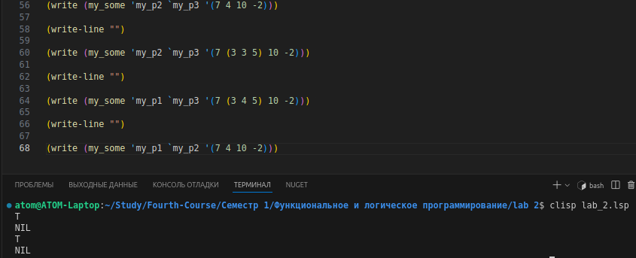Рисунок 2.1 - Результаты выполнения программы

Вывод
В результате выполнения лабораторной работы я получил опыт использования функционалов в LISP.

